Информация о деятельности ГМО педагогических работников в 2014 – 2015 учебном году
Городские методические объединения, как вид педагогического сообщества, являются традиционным структурным элементом муниципальной методической службы. Деятельность ГМО направлена на своевременную поддержку учителей в период изменений и сопровождение в процессе освоения и внедрения инновационного опыта, формирование мотивации к непрерывному профессиональному образованию, создание условий для взаимного обучения и обмена опытом.
В 2014-2015 учебном году на уровне начального, основного и среднего общего образования и дополнительного образования детей были организованы 24 ГМО педагогических работников: ГМО учителей – предметников (15), учителей начальных классов (1), ГМО педагогов дополнительного образования (2), педагогов – психологов (1), социальных педагогов (1), классных руководителей (1), школьных библиотекарей (1),1 ГМО учителей ИЗО и декоративно – прикладного творчества, 1 ВТГ «Внедрение робототехники в образовательный процесс». В этом учебном году приказом начальника УпрО 01.09.2015 года № 1225 открыто 25 ГМО педагогических работников начального, основного, среднего общего образования и дополнительного образования. Состав руководителей ГМО обновился на 24 %. Следовательно, деятельность более чем 70 % ГМО руководят опытные, высокопрофессиональные специалисты.
Слайд 1: Приказ начальника УпрО от 30.12.2013 № 1762 приложение № 45 «Положение о городском методическом объединении педагогических работников»:
Деятельность ГМО в 2014 – 2015 учебном году регламентировалась Положением о ГМО, утвержденным приказом начальника УпрО от 30.12.2013 № 1762. Этим же приказом утверждены формы протокола заседаний ГМО, планов деятельности, общих сведений о педагогах в разрезе каждой школы и в целом по ГМО. Деятельность ГМО и в 2015-2016 учебном году будет регламентирована вышеназванным приказом начальника УпрО.
По итогам деятельности в 2014-2105 учебном году все руководители ГМО (за исключением ГМО учителей физической культуры и химии) представили отчеты и планы работы на 2015-2016 учебный год.
Слайд 2: 2014 – 2015 учебный год:
Повышение качества образования:
- контрольно – оценочная деятельность в условиях реализации ФГОС НОО в штатном режиме и ФГОС ООО в пилотном режиме:
- ГИА как средство диагностики достижений учащихся.
Приоритетной задачей деятельности всех ГМО в 2014-2015 учебном году являлась повышение качества образования. Реализация приоритетной задачи была организована по двум направлениям:
- контрольно – оценочная деятельность в условиях реализации ФГОС НОО в штатном режиме и ФГОС ООО в пилотном режиме:
- ГИА как средство диагностики достижений учащихся.
Слайд 3: Формат мероприятий:
Семинары – практикумы (100%);
Мастер – классы (40%);
Единые методические дни (100%);
Открытые уроки (20%) и др.
Принимая во внимание наличие профессиональных затруднений педагогов в вопросах повышения качества образования в части осуществления контрольно – оценочной деятельности в ГМО учителей - предметников, учителей начальных классов были проведены мероприятия, направленные на теоретическую подготовку и практическое овладение приемами, методами и эффективными технологиями организации педагогической диагностики. Формат мероприятий был различный:
- в 100 % ГМО проводились семинары – практикумы по использованию стандартизированных по содержанию, процедуре и способам проверки диагностических работ для измерения уровня сформировнности предметных результатов и компетентностей учащихся;
- в 40 % ГМО - мастер – классы (информатика, физика, математика, русский язык, история) по выстраиванию аналитической деятельности учителя по результатам диагностических работ учащихся, данных в Карте индивидуальных достижений;
- из перечня мероприятий муниципального расписания (приказ начальника УпрО от 22.10.2014 № 1422) в планы работы 100 % ГМО учителей – предметников на 2014-2015 учебный год были включены и проведены мероприятия по реализации Единой методической темы, принятой педагогическим сообществом на августовской конференции в 2014 году «Совершенствование форм контроля в условиях обновления системы оценки качества образования: Единый методический день «Формы контроля качества образования на уровне «учитель – ученик», декабрь 2014 года и «Система работы учителя по подготовке учащихся к ГИА», март 2015 года. Участниками ЕМД были профессионально активные учителя – предметники, имеющие инновационный для системы образования Воркуты опыт.
- в рамках деятельности 20 % ГМО проведены открытые уроки (математика, физика, английский язык), в ходе которых происходил обмен опытом по использованию различных форм контроля уровня сформировнности предметных результатов: учебно-практические задачи с предметным содержанием, тесты, расчетные задачи и др.;
- при проведении заседаний ГМО учителя информатики активно использовали записи вебинаров, с целью знакомства с авторскими материалами, прямого общения с авторами учебников и учебных пособий, специалистами ведущих педагогических ВУЗов страны в области методики преподавания информатики в школе;
- ГМО учителей физики активно пропагандировали использование современного учебно – лабораторного оборудования в образовательной деятельности: работа с тренажерами на интерактивной доске, системой оперативного контроля знаний Votum, практические работы с мгновенной фиксацией результатов измерения многих физических данных (лабДиск, Архимед и т.д.);.
- ГМО учителей английского языка – изучали вопросы правильного подбора сочетания различных форм и методов контроля, использования современных методик оценки достижений учащихся, соответствия контрольных мероприятий и содержания предмета в условиях дистанционного обучения;
- ГМО учителей начальных классов в содержание заседаний включали вопросы организации учебной деятельности детей с ограниченными возможностями здоровья,
- ГМО учителей коми языка на заседаниях рассматривали вопросы отбора содержания преподавания предмета;
- вопросам внедрения новых УМК были посвящены заседания ГМО учителей русского языка, биологии, физики,
- в рамках деятельности ГМО учителей русского языка, математики, английского языка были созданы ВТГП по разработке КТП по предмету с учетом контролируемых на ГИА элементов содержания.
В ходе мероприятий учителя – предметники, начальных классов учились самостоятельно разрабатывать календарно – тематическое планирование с учетом контролируемых элементов содержания предмета, интерпретировать результаты диагностических работ по предмету для оценки уровня сформированности предметных результатов обучения, выстраивать индивидуальный маршрут учащегося на основе результатов диагностики, конструировать учебное занятие с использованием современного учебно – лабраторного оборудования.
Реализация планов ГМО позволила ознакомить учителей - предметников с лучшей практикой, разъяснить преимущества рекомендуемых новшеств по сравнению с обычными способами педагогической диагностики; показать в действии методы и приѐмы работы, подлежащих внедрению; практически обучить педагогов использованию современных форм контроля в условиях обновления системы оценки качества образования.
Слайд 4: 2015 – 2016 учебный год
Единая методическая тема «Совершенствование форм контроля в условиях обновления системы оценки качества образования».
Основные направления работы:
- контрольно – оценочная деятельность в условиях реализации ФГОС НОО и ООО в штатном режиме;
- ГИА как средство диагностики достижений учащихся.

В 2015-2016 учебном году будет продолжена работа ГМО по Единой методической темы «Совершенствование форм контроля в условиях обновления системы оценки качества образования». Основные направления работы остаются те же:
- контрольно – оценочная деятельность в условиях реализации ФГОС НОО и ООО в штатном режиме;
- ГИА как средство диагностики достижений учащихся.

Слайд 5: 2015 – 2016 учебный год
Повышение профессиональзма учителей – предметников, учителей начальных классов в вопросах реализации обучающей и организующей функций педагогической диагностики:
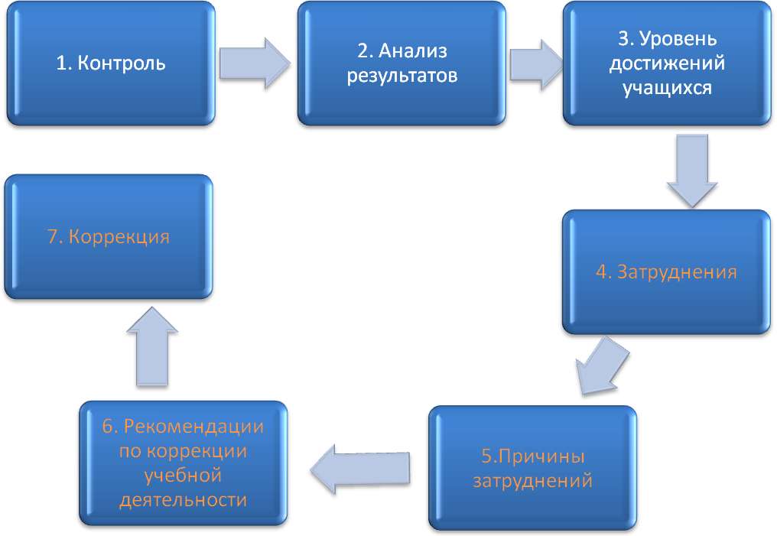
Однако, акцент будет смещен в сторону повышения уровня профессионализма учителей – предметников, учителей начальных классов в вопросах реализации обучающей и организующей функций педагогической диагностики (п.4-7 представленной схемы):
- формулировки педагогического заключения о состоянии реальных учебных возможностей каждого ученика;
- установления причин, вызвавших данное состояние;
- разработки и реализации планов коррекционно – развивающей работы по предмету.
Слайд 6:
- семинары - практикумы «Реализация обучающей и организующей функций педагогической диагностики в деятельности учителя»
- Единый методический день «Формирование УУД через содержание учебных предметов и внеурочную деятельность по предмету» (5-е классы)
- Единая методическая неделя «Итоговая оценка выпускника основного общего образования» (8 классы, ФГОС ООО):
- «Сформированность умений решать учебно – познавательные и учебно – практические задачи как объект оценки предметных результатов»;
- «Достижение личностных результатов учащихся как предмет оценки эффективности образовательной системы разного уровня»;
- «Источники информации о достижении метапредметных результатов освоения ООП ООО»
В связи с этим в муниципальном расписании методических мероприятий на 2015 – 2016 учебный год запланированы следующие мероприятия для учителей – предметников:
- семинары - практикумы «Реализация обучающей и организующей функций педагогической диагностики в деятельности учителя» (октябрь 2015 года СОШ № 23, ноябрь 2015 года СОШ № 13, апрель 2016 года СОШ № 40, Лицей № 1);
- Единый методический день «Формирование УУД через содержание учебных предметов и внеурочную деятельность по предмету» (5-е классы), декабрь 2015;
- Единая методическая неделя «Итоговая оценка выпускника основного общего образования» (8 классы, ФГОС ООО):
- «Сформированность умений решать учебно – познавательные и учебно – практические задачи как объект оценки предметных результатов»;
- «Достижение личностных результатов учащихся как предмет оценки эффективности образовательной системы разного уровня»;
- «Источники информации о достижении метапредметных результатов освоения ООП ООО» (март 2016 года, СОШ № 12, № 39, № 40, Гимназия № 3).
Программа всех мероприятий будет включать открытые учебные занятия, мастер – классы с полным циклом деятельности учителя, отражающего взаимосвязь контроля, диагностики и коррекции учебной деятельности.

